IT-őrült van a családban? Ezeknek biztosan örülni fog karácsonykor
Nehéz megtalálni az ideális ajándékot azoknak, akik rengeteg időt töltenek a számítógép előtt. A legtöbb esetben vagy már most minden eszközük megvan, amire csak szükségük lehet, vagy ami mégis hasznos lenne számukra, az csillagászati összegekbe kerül. A TOPdesk Magyarország csapata kifejezetten az IT-soknak segít rendszereivel, így pontosan tudják, minek örülnek a számítógép előtt ülők. Most össze is gyűjtöttek néhány olyan hasznos ajándékötletet karácsonyra, amiért nem kell mélyen a pénztárcánkba nyúlnunk, de biztosan örömteli perceket okoz majd a techőrült családtagunknak.
Stresszoldó enter gomb
Valljuk be, számítógépen dolgozni nem mindig szívderítő: van, amikor az ügyfelek, van, amikor a kollégák, és van, amikor a technikai problémák tépik az idegeinket. A feszültséget pedig gyakran a klaviatúra bánja. Erre kínál zseniális megoldást egy hatalmas, puha enter gomb, amin minden felgyülemlett stresszt könnyű levezetni – ráadásul nehéz napokon még párnaként is használható. Az IT-s családtagunk garantáltan értékelni fogja a poént.
Irodai dekor
Ha az ajándékozott hajlamos a képernyőbe bújva teljesen kizárni a környezetét, valószínűleg a munkaasztalán is csak a legszükségesebb eszközök kapnak helyet. Lepjük meg karácsonyra olyan asztali dekorációval, aminek tényleg örülni fog. Népszerűek az IT-sok között például a Funko POP! figurái, amelyek között biztosan találunk az illető személyiségéhez illő karaktert.
Minden techmániás álma
A techmániások jellemzően legalább két töltőt, illetve az okostelefonjukon túl okosórát, vezeték nélküli fülhallgatót, és ki tudja még hány vezeték nélküli eszközt hordanak maguknál. Munka közben ezeknek a töltése kész rémálom – valamelyik mindig lemerül, vagy pont a nap végére adja meg magát. Éppen ezért minden IT-őrült örülni fog egy olyan asztali állomásnak, amivel egyszerre több eszközt is lehet vezeték nélkül tölteni.
Fő az ergonómia
A képernyő előtt hajlamosak vagyunk egész nap lehetetlen pozíciókban görnyedni, ami hosszú távon számos egészségügyi problémához vezethet. IT-őrült családtagunk sem fog megsértődni azon, ha olyan hasznos kiegészítőt adunk neki ajándékba, ami segít ezek elkerülésében. Ilyen lehet egy csuklótámasz, egy kifejezetten erre a célra gyártott, ergonomikus ülőpárna, vagy akár egy olyan okoseszköz is, ami rezgéssel jelzi, ha az illető testtartása nem megfelelő.
Rend a lelke mindennek
Ha már tele van az asztal kábelekkel, kijelzőkkel és egyéb IT-eszközökkel, felmerül a kérdés, hogy hol férhetnek el a ritkábban használt eszközök. Mindig letisztult maradhat a munkaállomás egy fali rendszerezővel, azaz egy úgynevezett pegboarddal, amire a családtagunk ízlése szerint akár akasztókat, polcokat vagy tolltartót is rakhat.
Az IT-snak is kell a hidratálás
A hosszú számítógép előtt töltött órák alatt szinte mindenki megfeledkezik a megfelelő folyadékfogyasztásról. Szerencsére már olyan kulacsot is beszerezhetünk, ami fényjelzéssel szól rá családtagunkra, ha nem iszik eleget. Egy ilyen palack okostelefonnal is összekapcsolható, így mobilon akár utólag is visszanézhető a folyadékfogyasztás.
Sajtókapcsolat:
- Varga Dóra, ügyféligazgató
- NOGUCHI
- dvarga@noguchi.hu
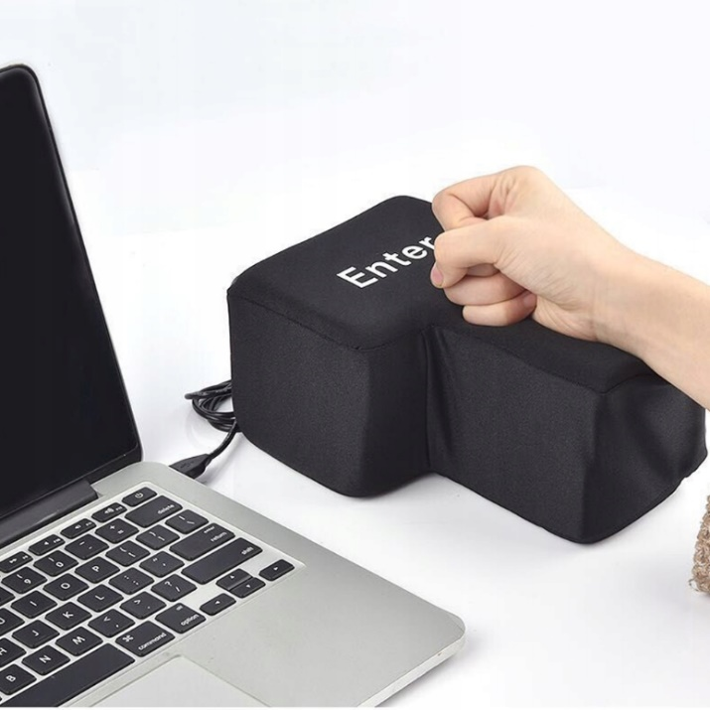 | © allegro.hu
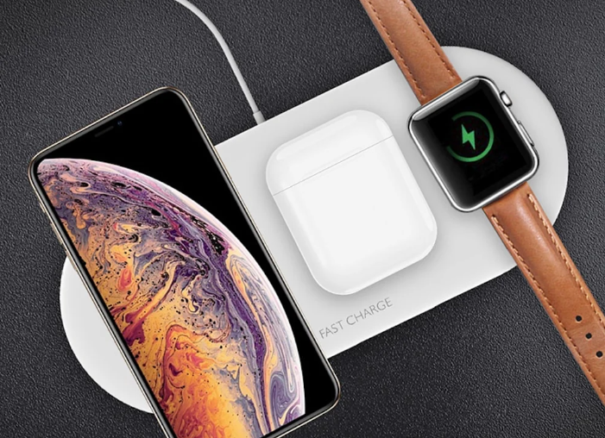 | © euro-markt.hu
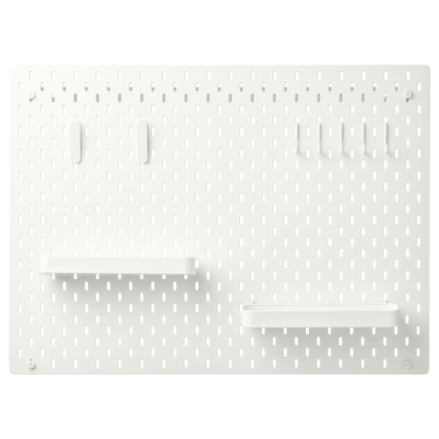 | © ikea.com
 | © TOPdesk Magyarország
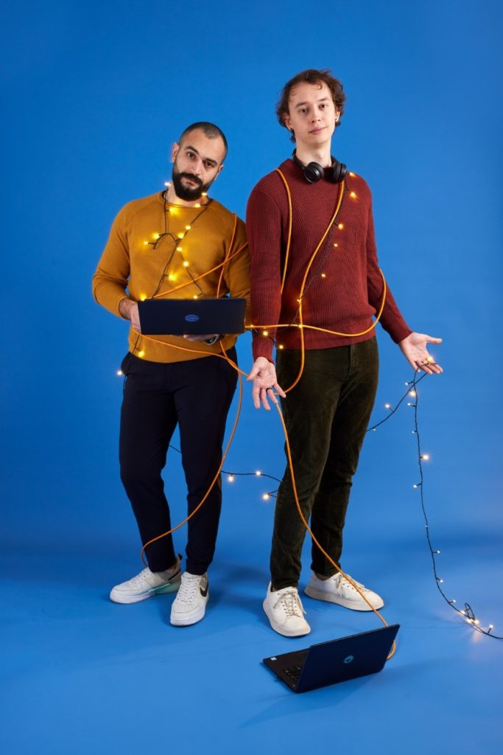 | © TOPdesk Magyarország
Eredeti tartalom: TOPdesk Magyarország
Továbbította: Helló Sajtó! Üzleti Sajtószolgálat
Ez a sajtóközlemény a következő linken érhető el:

